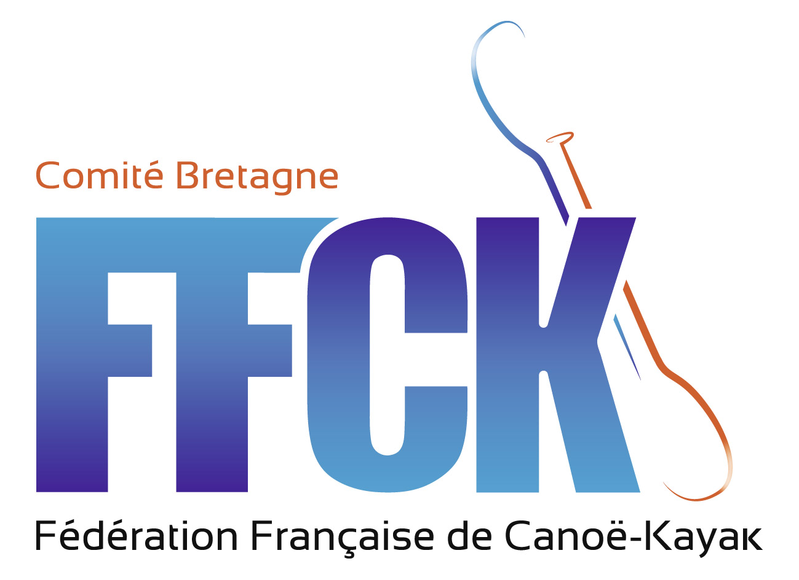

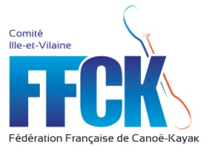

SELECTIF NATIONAL CANOË-KAYAK / PARACANOË
Vitesse 500 / 1000 mètres

Conditions Techniques
Inter région | Ouest
Compétition | Sélectif National Vitesse 500 / 1000 m
Organisateur | Comité Régional Bretagne Canoë Kayak
Lieu | Base de Loisirs de la Haute-Vilaine  La Ville Cuite  35 500 ST M’HERVE
Bassin | Plan d’eau de Haute Vilaine
Date | Samedi 13 et Dimanche 14 Mai 2017
Catégories | Monoplace et Equipage pour les catégories de Cadet à Vétéran  (1 000 m pour les hommes / 500 m pour les femmes)  Monoplace et Equipage pour les Minimes  (500 m pour tous)
Date limite d’inscription | Mercredi 3 Mai 2017 à 23h00
Montant des droits d’inscription | Les droits d’inscriptions seront prélevés automatiquement sur le compte de votre structure après la compétition.
Acceptation des inscriptions | Les inscriptions doivent obligatoirement être faites en ligne sur le site dédié indiqué ci-dessous.  http://compet.ffck.org/inscriptions/competition.php  ATTENTION !!! Vous allez avoir :  Un site ouvert pour inscrire vos bateaux de Cadet à Vétéran  Un site ouvert pour inscrire vos bateaux minimes
Gestionnaire Informatique | Lionel Fraisse – lifraisse@gmail.com – 06.50.54.34.35
Conditions de participation | Pagaie verte eau-calme certificat médical à jour pour chaque compétiteur.
Réunion de confirmation | La confirmation de vos engagements sera à faire via le site des inscriptions en ligne du Jeudi 4 mai au Jeudi 11 mai 20h00.
Réunion Technique | 14h00 salle de de la base nautique  (Présence Obligatoire des Responsables de Club)
Coordonnées de l’organisateur | JONNEAUX Frédéric  fred.jx@orange.fr / 06 76 76 65 11  Pdt com. Rgle Bzh CeL  lien internet de la manifestation : ………………….
Restauration | Buvette, crêpes, café sur place (à confirmer)
Information | 1er départ des courses à 15h00 le Samedi

